老師是教學專家，孩子自然就是學習贏家
偏鄉學校從未有過的好結果
聯絡人：新竹縣峨眉國中校長陳姿利0975768062

位於新竹縣偏鄉的峨眉國中，學生學習落後的情形相當嚴重，為了掌控學生學習狀況，學校選擇參加教育部補救教學特定方案，並申請教學基地活化教學計畫，進行教學改造 | 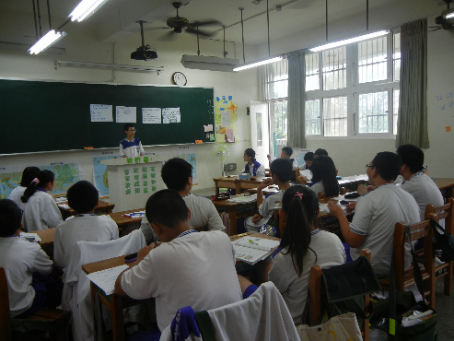
在教師團隊的努力下，學生於104年6月經教育部科技化評量，從未有過的好結果令人驚喜:七年級國、英、數三科通過率高達八成以上，甚至出現八年級國文100%通過的成效。

「願意」改變是活化教學的起點
教師願意改變教學方法，讓學生願意主動學習，『把每個孩子帶起來』才會發生。一般說來，許多老師都很認真地教完教材，卻沒教會學生。而這樣一節一節的無效教學，正是造成學生慢慢落後的原因。我們的老師須體認學生「學會」是課堂教學最重要的指標，願意運用活化教學策略，激發學生學習意願，學生的有效學習才能在每堂課中發生。老師變成教學專家，孩子自然成為學習贏家。有位八年級學生跟他國小的學弟妹說：「我現在變得喜歡學習了！」最近還發生一件有趣的事：面對會考的九年級學生，為了想學得更好更快，甚至「點餐」請老師要用「活化教學」的方法上課。用對方法，孩子就會願意學。
「堅持」不放棄是成功的關鍵
改變過程中，遇到挫折是必然的。沒有堅定的信念，很容易回到原點，改變慣有的教學模式，老師及學生都需要時間適應，經過不斷操作才會形成另一個新習慣。在推動計畫過程中，我們曾經因為某班上課秩序無法掌控，召開教師會議決定該班回到傳統講授教學，先不進行引導與分組討論，但上課情況並沒有改善。
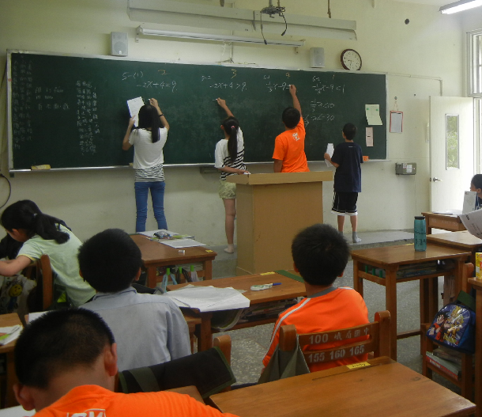 | 由於學校曾在家長座談會宣導過活化教學對學生學習比較好，因此，該班家長提出異議，「為何要回到傳統教學?」家長的質疑恰如當頭棒喝，讓我們更堅定「全面推動活化教學」信念，遇到問題就要解決而不是選擇放棄。
於是，再次召開教師會議找出因應之道，最後我們終於戰勝困難，也順走出一條康莊大道，最後才能在幾項評比中創造出從未有過的好成績。

照片說明
一 教室變成學生自己當家的學習舞台
二 要求每節課都能看到每個學生的表現，黑板的價值提高到最大

